**БЕЛОРУССКИЙ ГОСУДАРСТВЕННЫЙ УНИВЕРСИТЕТ**

УДК 519.673

Синчуков Артур Русланович

**Использование информационных технологий при исследовании эрозии в миниканале**

Реферат по дисциплине

«Основы информационных технологий»

Магистранта кафедры теоретической и прикладной механики механико-математического факультета

Специальность: 7-06-0533-06 Механика и математическое моделирование

+375336664469

[mrkevineifridt@gmail.com](mailto:mrkevineifridt@gmail.com)

Рецензент

Минск, 2025

**СОДЕРЖАНИЕ**

Введение 3

Глава 1. Аналитический обзор литературы 4

Глава 2. Применение информационных технологий в исследовании эрозии 5

2.1. Теоретические основы моделирования. 5

2.2. Начальный этап моделирования задачи 6

2.3. Этап моделирования эрозии 8

Глава 3. Результаты исследования 10

3.1. Обработка результатов 10

3.2. Практическое применение. 12

Заключение 14

Список использованных источников 15

ПРИЛОЖЕНИЕ А 16

ПРИЛОЖЕНИЕ Б 19

# **Введение**

Модели эрозии представляют собой математические формулы, которые устанавливают связь между скоростями эрозии и влияющими на них факторами. Эти модели создаются на основе данных, полученных в ходе контролируемых экспериментальных исследований. В лабораторных условиях соответствующие параметры методично изменяются, чтобы изучить их влияние на эрозию. Полученные данные подвергаются статистическому анализу для выведения уравнений, прогнозирующих данное явление и описывающих закономерности эрозии в заданных условиях.

*Актуальность работы* обусловлена активным развитием и внедрением технологий, использующих мини- и микроканалы в малогабаритных теплообменниках и системах охлаждения электроники. Эрозия в таких системах является фактором, ограничивающим их надёжность и долговечность. Для проектирования эффективных и долговечных устройств с миниканалами необходима физико-математическая модель, способная с достаточной точностью прогнозировать интенсивность эрозии в зависимости от ключевых параметров системы (геометрии, свойств жидкости, частиц, материала подложки, режима течения). Существующие критериальные модели эрозии разработаны, как правило, для макромасштаба и не учитывают специфику течения в миниканалах, где существенную роль начинают играть эффекты масштаба, ламинаризация потока, влияние числа Рейнольдса, шероховатость стенок. Численное моделирование эрозии для каждого конкретного случая требует значительных вычислительных ресурсов и времени.

Поскольку проведение эксперимента не представляется возможным при данных обстоятельствах, будет рассмотрен метод моделирования различных критериальных моделей эрозии для миниканала. Для проведения расчётов и анализа полученных данных используются средства компьютерных и информационных технологий. На примере программы ANSYS будет рассмотрено использование пакетов численного моделирования. Для обработки некоторых результатов используется Microsoft Office Excel.

# **Глава 1. Аналитический обзор литературы**

При написании аналитического обзора литературы были рассмотрены различные подходы и исследования, связанные с моделированием и расчётом эрозии в различных структурах.

Важным аспектом в таком типе моделирования является порядок проведения расчёта, если не учитывать необходимость проведения эксперимента и создания копии экспериментальной установки для точного предсказания поведения частиц в канале [1, 2].

Также обращается внимание на влияние самой жидкости на эрозию. Вязкость жидкости является критическим параметром эрозии твердых частиц, особенно мелких частиц, и существующие модели эрозии необходимо скорректировать, чтобы точно учесть этот эффект в различных жидких средах [3].

В источниках [4-6] рассматривается целесообразность использования вычислительной гидродинамики (CFD) для прогнозирования эрозии твердых частиц путем сравнения результатов расчетов с экспериментальными данными. Основной целью было подтверждение точности моделирования эрозии для различных жидких сред.

В статье [7] рассмотрено влияние изменения геометрии на последующую эрозию. На основе этого исследования было заключено, что игнорирование изменения поверхности геометрии в моделировании эрозии приводит к неточностям, если моделирование проводится на длительный период времени и эродируемый материал подвергается внешнему воздействию довольно долго. Таким образом, можно прийти к выводу, что обратная связь между эрозией и характеристиками потока имеет важное значение, и вычислительные модели должны учитывать это динамическое изменение поверхности, чтобы обеспечить надёжные прогнозы для промышленного применения.

# **Глава 2. Применение информационных технологий в исследовании эрозии**

## **2.1. Теоретические основы моделирования.**

Использование численного моделирования используется в различных сферах жизни человека. Чтобы вручную не считать сложные эпюры при постройке здания можно создать чертёж в программе, задать ей параметры и выбранная модель проведёт расчёт. При желании можно изменять параметры для нахождения более оптимальных решений таких как удешевление производства или увеличение прочности конструкции. Так и в случае моделирования течения жидкости. Вместо решения сложных уравнений Навье-Стокса, можно решить их численно с использованием программы. Однако, точность таких решений нужно проверять, поскольку результат может быть далёким от правды. На точность решения влияет правильное задание граничных условий, правильность разбиения на конечно-элементную модель, различная параметризация и так далее.

Любое численное моделирование с использованием пакетов на подобии ANSYS можно поделить на 3 этапа:

1. Препроцессор – начальный этап моделирования. На данном шаге создаётся геометрия, конечно-элементная модель, задаются начальные и граничные условия для решения задачи. Для «общения» с программой можно использовать графический интерфейс (GUI) или текстовый интерфейс (TUI). Использование того или иного способа задания параметров и создания геометрии зависит от предпочтений. Графический интерфейс интуитивно понятен, когда как текстовый интерфейс позволяет заранее задать набор команд, которые будут выполнятся друг за другом, позволяя больше автоматизировать процесс.

2. Решатель – основной этап моделирования, успех которого зависит от правильного выполнения первого этапа. На этом шаге программа сама выполняет все вычисления, если все параметры были заданы правильно. За ходом решений можно наблюдать в консоли, которая показывает на каком этапе вычисления находится задача, какая невязка и какие проблемы возникают с решением, если такие имеются.

3. Постпроцессор – финальный этап моделирования, где используются данные, полученные по итогам расчётов. К этому этапу можно отнести обработку изображений, построение графиков и вывод новых интересующих параметров. ANSYS позволяет обрабатывать все данные внутри своей среды, имея различные модули для этого. Однако, зачастую для более наглядного отображения, используются другие средства построения таблиц и графиков, например Microsoft Office Excel.

## **2.2. Начальный этап моделирования задачи**

Для начала моделирования нужно определиться с геометрией рассматриваемого объекта и расчётной областью. Расчётная область выглядит следующим образом (рис. 1). Так как мы рассматриваем эрозию в малых масштабах, то и расчётная область будет соответствующая. Она представляет собой цилиндр с высотой 0,6 мм и диаметром основания 7 мм. к центру расчётной области под углом $30°$ подходит сопло диаметром 0,35 мм, из которого истекает жидкость с частицами.

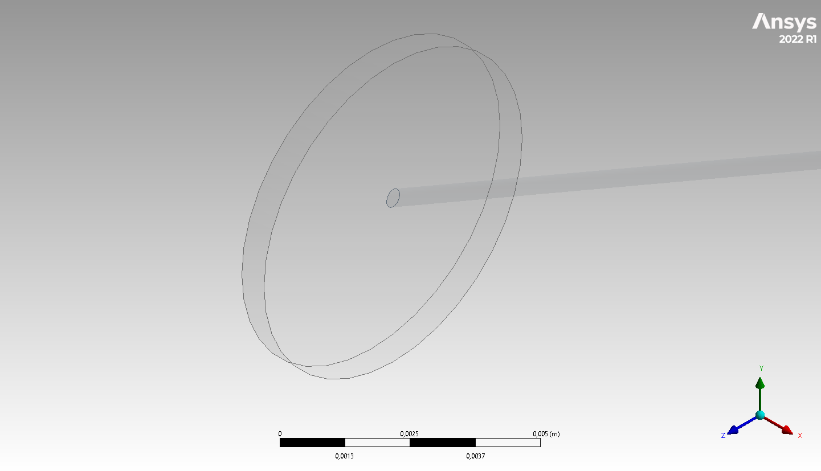

*Рисунок 1*. Расчётная область.

Следующим шагом будет создание конечно-элементной модели, т.е. разбиение геометрии на элементы расчётной сетки, в узлах которой и будет проходить расчёт. Для решения данной задачи использовался модуль ANSYS Meshing. Поскольку нас не интересует точный расчёт потока жидкости в сопле, сетку в той области можно делать более грубой, так как на финальный результат это большого влияния не оказывает. После построения сеточной модели получилось около 24.7 млн элементов, что довольно много и требует довольно длительного периода времени для расчёта такой задачи. На столько малый размер элементов и их количество было выбрано не просто так. Проводился анализ сеточной сходимости задачи и было решено остановиться на таком размере, поскольку сетка с более крупным размером элементов давала отклонение по контрольным параметрам на 5-15%, а с более мелким – около 0.5%, что можно считать незначительной погрешностью при вычислениях. Расчёт на более мелкой сетке с примерно 75 млн элементов также является не целесообразным, поскольку точность вычислений практически не изменятся, а затрачиваемое время расчётов увеличивается до нескольких дней.

В качестве основного инструмента численного моделирования рассматривается использование программного продукта Ansys Fluent с поддержкой масштабируемых параллельных расчётов на многоядерных кластерных системах (CPU и GPU). Так как расчёт жидкости проводится в данном модуле, эту сеточную модель нужно также преобразовать в подходящую и удостовериться в правильности её построения. Поскольку ANSYS Meshing создаёт конечно-элементную модель, Ansys Fluent использует метод конечных объёмов, итоговый размер сетки также изменится. Автоматическое перестроение «сетки» создало ещё около 800 тыс. элементов. в итоге имеем 25.5 млн расчётных «блоков».

Для правильного выставления параметров расчёта, нужно сначала определиться в какой постановке решается задача. Поскольку моделирование длительного периода времени затратно по вычислительным ресурсам и занимает очень много времени, было принято решение рассмотреть задачу в стационарной постановке задачи с использованием осреднённых уравнений Навье-Стокса. На сходимость задачи влияет также и порядок расчёта. Так, нельзя сразу рассчитать поток жидкости с частицами, поскольку очень много параметров влияют на сходимость задачи и решение получается неустойчивым и расходится. Поэтому решается сначала поток жидкости и, после того как решение сходится к какому-то решению, добавляются частицы в жидкость и задача не расходится.

Для моделирования течения жидкости использовался метод Эйлера-Лагранжа. Поле непрерывного течения было поучено путём решения уравнений Навье-Стокса, осреднённых по Рейнольдсу, в эйлеровой системе координат. Для решения модели турбулентности использовалась GEKO модель (Generalized $k-ω$ модель), которая учитывает влияние турбулентности на течение жидкости.

Модель GEKO представляет собой модель турбулентности с двумя уравнениями, основанных на модели $k-ω$. Она разработана для обеспечения гибкости и повышения точности моделирования широкого спектра сценариев течения. Её универсальность достигается за счёт набора настраиваемых параметров, позволяющих точно настроить модель в соответствии с конкретными характеристиками потока. Формулировка модели выглядит следующим образом (1.1, 1.2):

$$\begin{aligned}\frac{∂\left(ρu_{j}k\right)}{∂x_{j}}=P_{k}-C_{μ}ρkω+\frac{∂}{∂x_{j}}\left[\left(μ+\frac{μ_{t}}{σ_{k}}\right)\frac{∂k}{∂x_{j}} \right],\#\left(1.1\right)\end{aligned}$$

$$\begin{aligned}\frac{∂\left(ρu_{j}ω\right)}{∂x_{j}}=C_{ω1}F_{1}\frac{ω}{k}P_{k}-C_{ω2}F_{2}ρω^{2}+ρF_{3}CD+\frac{∂}{∂x_{j}}\left[\left(μ+\frac{μ_{t}}{σ_{ω}}\right)\frac{∂ω}{∂x_{j}}\right],\#\left(1.2\right)\end{aligned}$$

где $ρ$– плотность жидкости, $k$– кинетическая энергия турбулентности, $u_{j}$– компонента вектора скорости в направлении $j$, $C_{μ}, C_{ω1}, C_{ω2}$–константы, $ω$– удельная скорость диссипации, $μ$– вязкость жидкости и $σ_{k}, σ_{ω}$– константы, $F_{1}, F_{2}, F_{3}$– функции настраиваемых свободных коэффициентов, а $μ_{t}$ вычисляется по формуле (2):

$$\begin{aligned}μ_{t}=ρν_{t}=ρ\frac{k}{\max\left(ω, \frac{S}{C_{Realize}}\right)},\#\left(2\right)\end{aligned}$$

где $ν_{t}$– кинематическая вязкость, $S$– скорость деформации, а $C_{Realize}$– ограничитель турбулентной вязкости.

## **2.3. Этап моделирования эрозии**

За рабочую жидкость, поток которой будет моделироваться, взят 25% водный раствор этиленгликоля, который широко используется в системах жидкостного охлаждения. Давление рабочей жидкости в расчётной области – атмосферное, температура соответствует комнатной, средне расходная скорость потока жидкости 3 м/с. Также на стенке, в которую ударяется поток жидкости создаётся динамическая сетка, поскольку нужно также учитывать то, что при воздействии частиц на стенку, эта самая стенка меняет свою геометрию.

После задания всех условий остаётся выбрать желаемую точность решения и начать расчёт. Так как программное обеспечение не решает дифференциальные уравнения напрямую, а использует для этого численные методы, то будет появляться невязка при решении уравнений. Эту невязку мы и старались минимизировать для более точного решения. После получения распределения характеристик жидкости, результаты расчёта используются для задания начальных условий для эрозионной модели.

Частицы, находящиеся в смеси, рассчитывается как дискретная фаза. Нужно учитывать, что как жидкость влияет на движение частиц, так и частицы влияют на движение жидкости. Изменение траектории движения частиц в основном обусловлено силой тяжести, силой трения, виртуальной силой, выталкивающей силой и градиентом давления. Уравнение движения частицы можно описать следующим образом:

$$\begin{aligned}m_{p}\frac{du_{p}}{dt}=F_{D}+F_{G}+F_{B}+F_{M}+F_{P}.\#\left(3\right)\end{aligned}$$

Все эти силы вычисляются следующим образом:

$$\begin{aligned}F_{D}=m_{p}\frac{18μC_{D}Re_{p}}{24ρ_{p}d_{p}^{2}}\left(u-u_{p}\right)\#\left(4.1\right)\end{aligned}$$

$$\begin{aligned}F_{G}+F_{B}=m_{p}\left(1-\frac{ρ}{ρ_{p}}\right)g\#\left(4.2\right)\end{aligned}$$

$$\begin{aligned}F_{M}=m_{p}\frac{ρ}{ρ_{p}}C_{M}\left(\frac{du}{dt}-\frac{du_{p}}{dt}\right)\#\left(4.3\right)\end{aligned}$$

$$\begin{aligned}F_{P}=m_{p}\frac{ρ}{ρ_{p}}\frac{du}{dt}\#\left(4.4\right)\end{aligned}$$

Для правильного расчёта требуется задать параметры частиц, такие как материал, твёрдость, размер, концентрацию и т.п. Существует несколько эрозионных моделей, которые представлены в пакете ANSYS Fluent. В ходе выбора моделей было выбрано использовать все, чтобы сравнить какие результаты дают модели. Самой новой моделью является эрозионная модель Оки (Oka Erosion Model). Она учитывает угол столкновения частиц с поверхностью, скорость столкновения, твёрдость материала и т.д., и позволяет задать множество параметров, которые можно получить, проведя эксперимент. Поскольку провести эксперимент не представляется возможным, данные для модели брались из других исследований.

Для моделирования схожего поведения частиц как в жидкостном охлаждение используются частицы SiO2 и CeO2 с малой концентрацией. материалом, о который ударяются частицы является медь и никель. Введя несколько текстовых команд в текстовом интерфейсе (TUI) и задав начальные условия, можно начинать расчёт.

# **Глава 3. Результаты исследования**

## **3.1. Обработка результатов**

Для более удобной обработки данных, результаты расчёта экспортируются в модуль CFD-Post. Это специальный пакет, созданный для пост-обработки результатов. Для экспорта необходимых данных требуется сохранить результаты в формат ASCII и при открытии CFD-Post выбрать нужный файл. При рассмотрении результатов расчёта, можно заметить, что профиль глубины проникновения практические полностью совпадает для всех моделей, что указывает на то, что они все работаю по одному и тому же принципу. Этот профиль можно увидеть на рисунке 2. Единственное отличие в результатах – значение глубины проникновения. максимальные значения глубины проникновения, рассчитанные для одного года потока частиц, показаны для разных моделей, материалов стенки и частиц на рисунке 3. Так как задача решается стационарно, как результат получается скорость проникновения частиц в секунду. Для того чтобы реально оценить характер поведения материала, требуется рассчитать длительный период времени. Для этого вводится функция, которая от скорости вычисляет глубину проникновения за заданный период времени. За такой период времени был выбран один год.

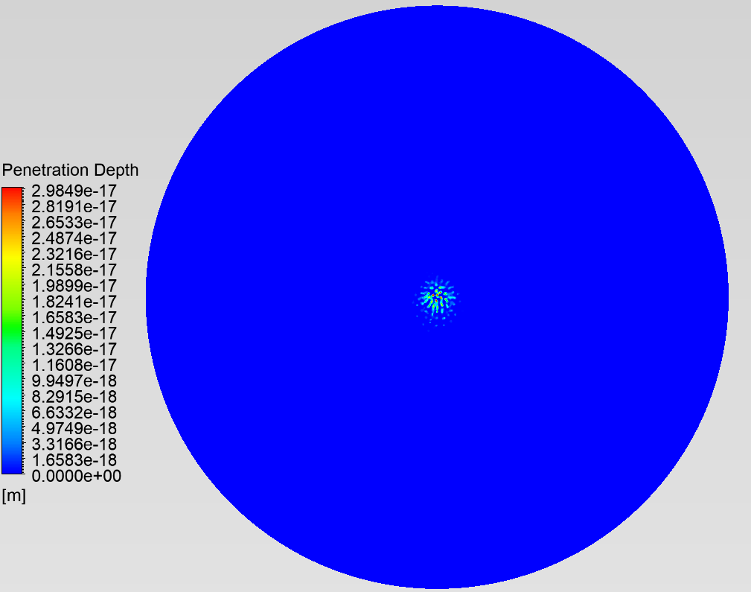

*Рисунок 2*. Профиль эрозии на стенке, рассчитанный моделью Oka.

Для более удобного отображения результатов был выбран Microsoft Office Excel, так как он позволяет быстро и удобно создавать и редактировать таблицы и графики, необходимые для понимания физического процесса, проходящего в расчётной области данной модели.

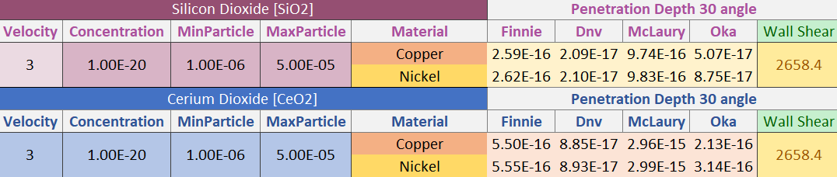

*Рисунок 3*. Таблица сравнения максимальной глубины проникновения частиц для разных моделей эрозии при концентрации частиц кг/м3 и размере частит от 1 до 50 мкм.

Для более полного отображения того, что различные модели эрозии действительно дают схожий результат, построены графики. Для их построения была построена линия, находящаяся на стенке, на которой менялась топология поверхности и совпадающая с размером эрозионного «пятна». Для того чтобы нивелировать погрешности значения в точках делились на среднее интегральное значение глубины проникновения на этих линиях и, в конечном итоге, были получены графики (рис 4а, б). На оси $x$ отмечены координаты соответствующие координатам стенки расчётной области, вдоль которой построена линия. На оси $y$ отмечены нормализованные безразмерные значения глубины проникновения частиц. Можно заметить, что профили этих графиков довольно сильно похожи, отличаются лишь отличается амплитуда этих профилей. Это связано с тем, что все представленные модели эрозии являются схожими в общем смысле. Общая формула для этих моделей похожа и отличается лишь коэффициентами и степенями. Однако, каждая из них подходит для своих задач.

Так, модели Finnie и Oka подходят для упруго-пластичных материалов на подобии стали, меди и т.п. Эти модели широко используются в расчёте эрозии в трубопроводах и в других подобных задачах. В свою очередь DNV и McLaury модели позволяют хорошо описать процесс эрозии для хрупких материалов (например стекло). Однако DNV и McLaury дали схожие результаты с другими подходящими моделями из-за тщательного подбора коэффициентов для модели.

Стоит отметить, что даже для разных материалов стенки профили эрозии получились схожими. Значения в точках отличаются немного. Это связано с тем, что на эрозию влияет плотность и твёрдость омываемых поверхностей. Плотность никеля и меди практически одинакова – 8900 и 8979 кг/м3 соответственно. Твёрдость отличается значительно, но эффект твёрдости материала учитывает лишь модель Oka. Это отличие можно заметить, сравнив рис 4а, б.

Рисунок 4а. Нормализованная глубина проникновения различных моделей эрозии для меди.

Рисунок 4б. Нормализованная глубина проникновения различных моделей эрозии для никеля.

## **3.2. Практическое применение.**

Рассмотренный подход для решения прикладной задачи хоть и является довольно трудоёмким и затратным по времени, но позволяет решать подобные задачи довольно точно. Данный подход нельзя рассматривать как единственно истинный, поскольку он требует большого количества экспериментальных данных. Если создать систему с обратной связью в виде эксперимента и постоянно изменяющихся параметров для расчёта можно создать модель, которая будет с большой точностью воссоздавать реальный физический процесс. Поэтому при правильном подходе, данным программным обеспечением можно разрешать подобные задачи.

В данном конкретном случае был рассмотрен способ моделирования эрозии в миниканале, при относительно небольших скоростях и концентрации частиц, что имитирует систему жидкостного охлаждения, которая может применяться в микроэлектронике. Эффект на теплообмен не был рассмотрен, поскольку задачей ставилось определение воздействия наличия примеси частиц в охлаждающей жидкости. В итоге можно сказать, что эрозия при данных условиях достаточно мала, хоть и не равна нулю.

Эти и подобные результаты расчётов можно использовать в дальнейшем проектировании микроэлектронных устройств с жидкостным охлаждением. К примеру, различные микропроцессоры, транзисторы и прочее, если проектировать подобные системы, не подверженные гидролизу. Данная задача так же может быть масштабирована для более крупных размеров охлаждаемых систем и может найти широкое применение в других сферах жизнедеятельности человека.

# **Заключение**

В данной работе было проведено исследование, посвящённое применению информационных технологий для моделирования процесса эрозии в миниканалах. На основе анализа литературы и использования современных программных средств, таких как ANSYS Fluent, была разработана и реализована методика численного моделирования, позволяющая прогнозировать интенсивность эрозии в условиях, характерных для систем микроэлектронного жидкостного охлаждения.

В ходе работы был проведён аналитический обзор существующих подходов к моделированию эрозии, разработана и настроена расчётная модель, включающая геометрию миниканала, параметры сеточной модели, граничные условия и свойства материалов. Также выполнено сравнение нескольких критериальных моделей эрозии (Finnie, McLaury, DNV, Oka), показавшее их схожесть при правильном подборе параметров. Рассмотрено влияние материала стенки и параметров частиц на интенсивность эрозии.

Результаты показали, что даже при малых концентрациях частиц и умеренных скоростях потока эрозия присутствует, хоть и не является критичной для относительно небольших промежутков времени. Модель Oka показала наибольшую гибкость для решения таких задач благодаря возможности подбора большого количества параметров, что делает её предпочтительной для задач, требующих высокой точности.

Практическая значимость работы заключается в возможности использования полученных данных при проектировании надёжных систем охлаждения для микроэлектронных устройств. Несмотря на трудоёмкость и необходимость верификации путём эксперимента, данный подход позволяет с высокой точностью моделировать сложные физические процессы и может быть масштабирован для решения задач в других областях.

Таким образом, использование информационных технологий в сочетании с методами вычислительной гидродинамики открывает новые возможности для анализа и оптимизации инженерных систем, подверженных эрозионному износу.

# **Список использованных источников**

1. ANSYS® FLUENT. Справочная система, версия 2022 R1. Руководство по базовому анализу, раздел 4 "Turbulence" ANSYS, Inc., 2022. [Электронный ресурс]. – Режим доступа: <https://ansyshelp.ansys.com/public/Views/Secured/corp/v221/en/flu_th/flu_th_chap_turbulence.html> – дата доступа: 05.11.2025).

2. ANSYS® FLUENT. Справочная система, версия 2022 R1. Руководство по базовому анализу, раздел 14 "Discrete Phase" ANSYS, Inc., 2022. [Электронный ресурс]. – Режим доступа: <https://ansyshelp.ansys.com/public///Views/Secured/corp/v221/en/fluent_beta_doc/flu_beta_chp_dpm.html> – дата доступа: 05.11.2025).

3. Okita, R., Zhang, Y., McLaury, B.S., Shirazi, S.A., Experimental and computational investigations to evaluate the effects of fluid viscosity and particle size on erosion damage, J. Fluids Eng. 134 (2012), 061301.

4. Zhang, Y., Reuterfors, E.P., McLaury, B.S., Shirazi, S.A., Rybicki, E.F., Comparison of computed and measured particle velocities and erosion in water and air flows, Wear 263 (2007), 330–338

5. Wang, Y.F., Yang, Z.G., Finite element model of erosive wear on ductile and brittle materials, Wear 265 (2008) 871–878

6. Gnanavelu, A., Kapur, N., Neville, A., Flores, J.F., Ghorbani, N., A numerical investigation of a geometry independent integrated method to predict erosion rates in slurry erosion, Wear 271 (2011) 712–719

7. Nguyen, V.B., Nguyen, Q.B., Liu, Z.H., Wan, S., Lim, C.Y.H., Zhang, Y.W., A combined numerical-experimental study on the effect of surface evolution on water-sand multiphase flow characteristics and material erosion behavior, Wear, 319 (2014) 96–109

# **ПРИЛОЖЕНИЕ А**

**Презентация реферата**

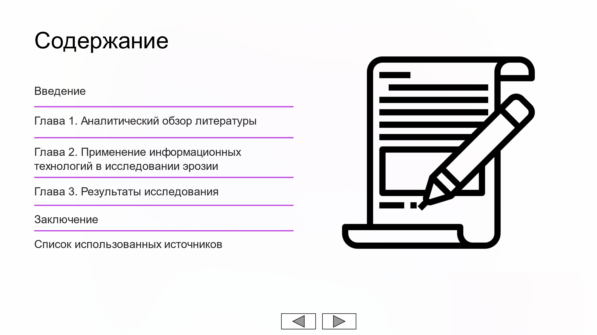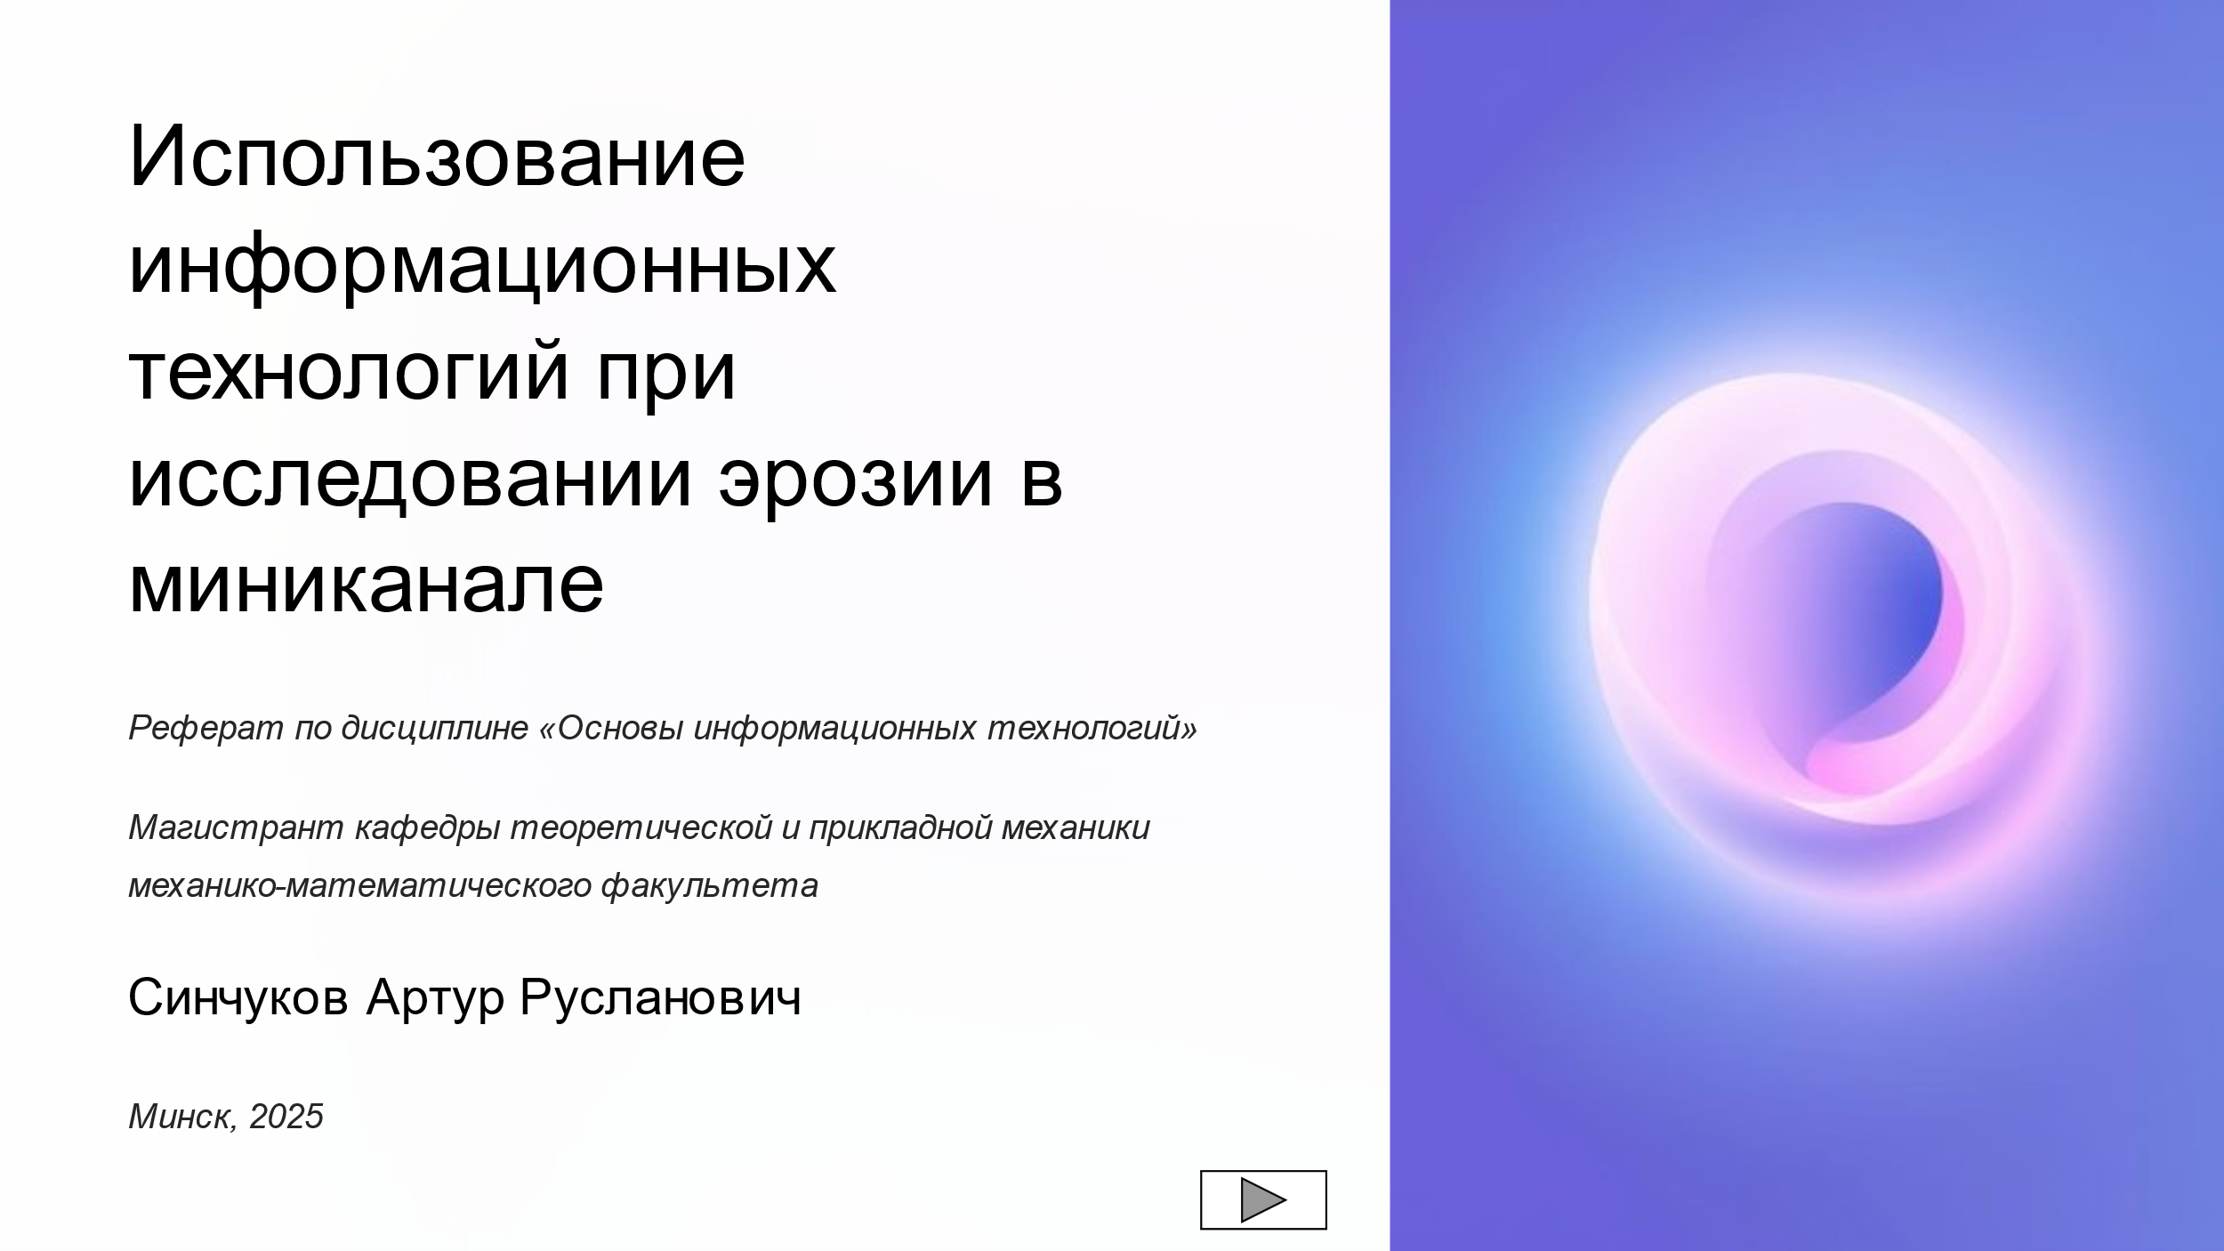

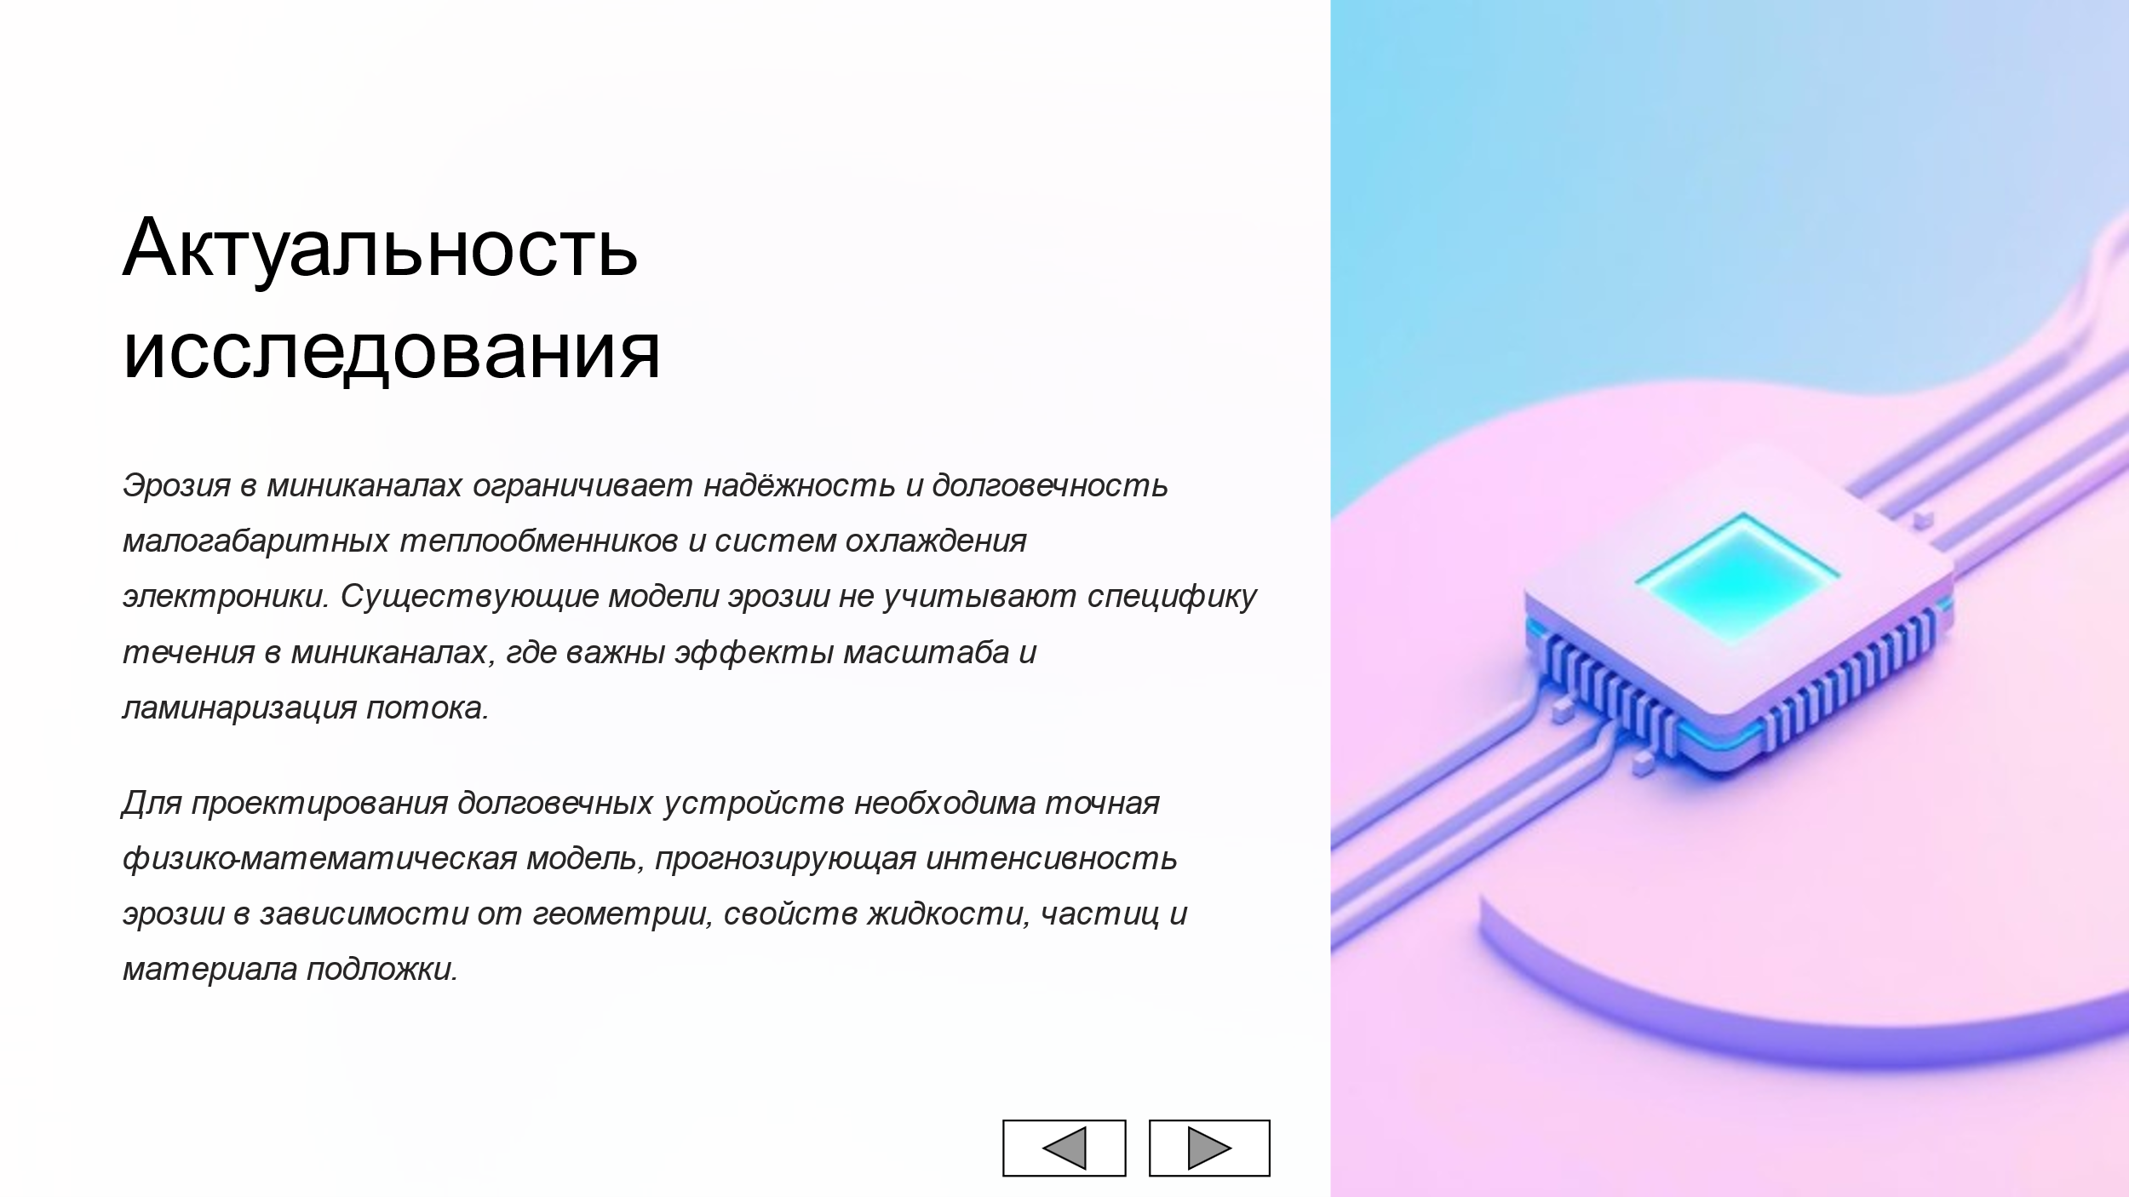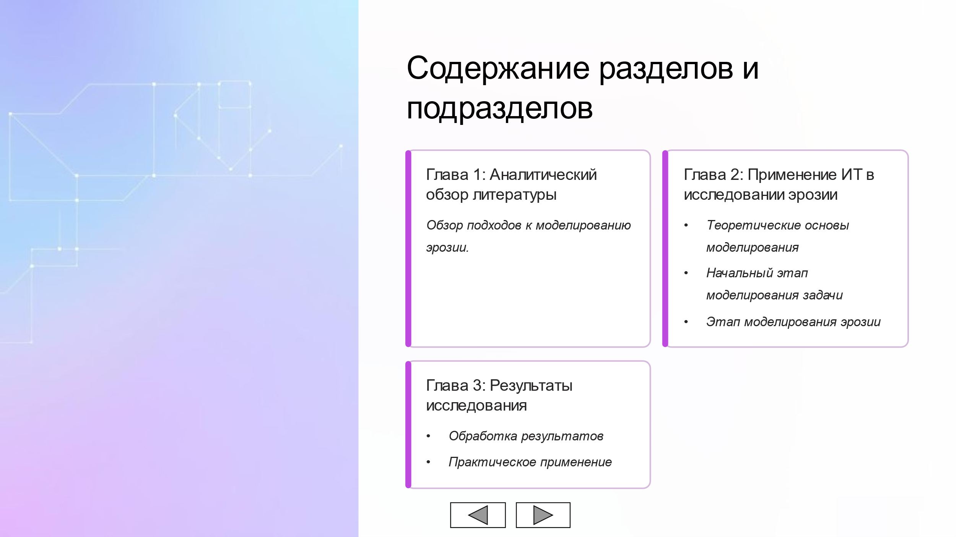

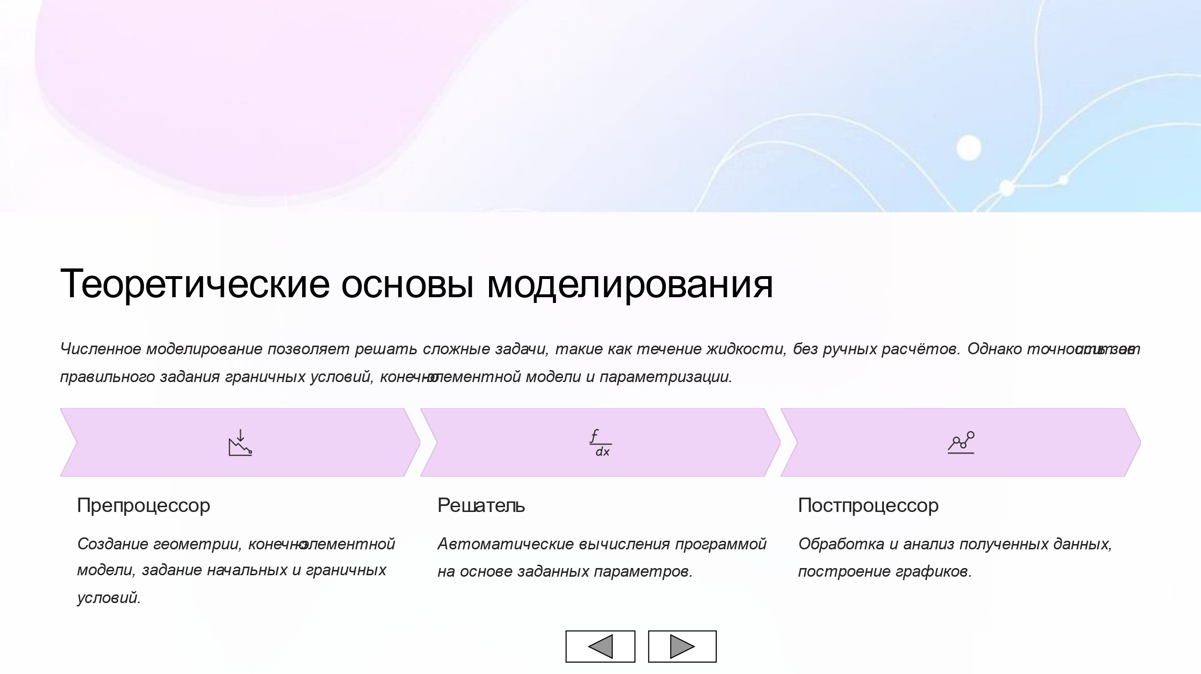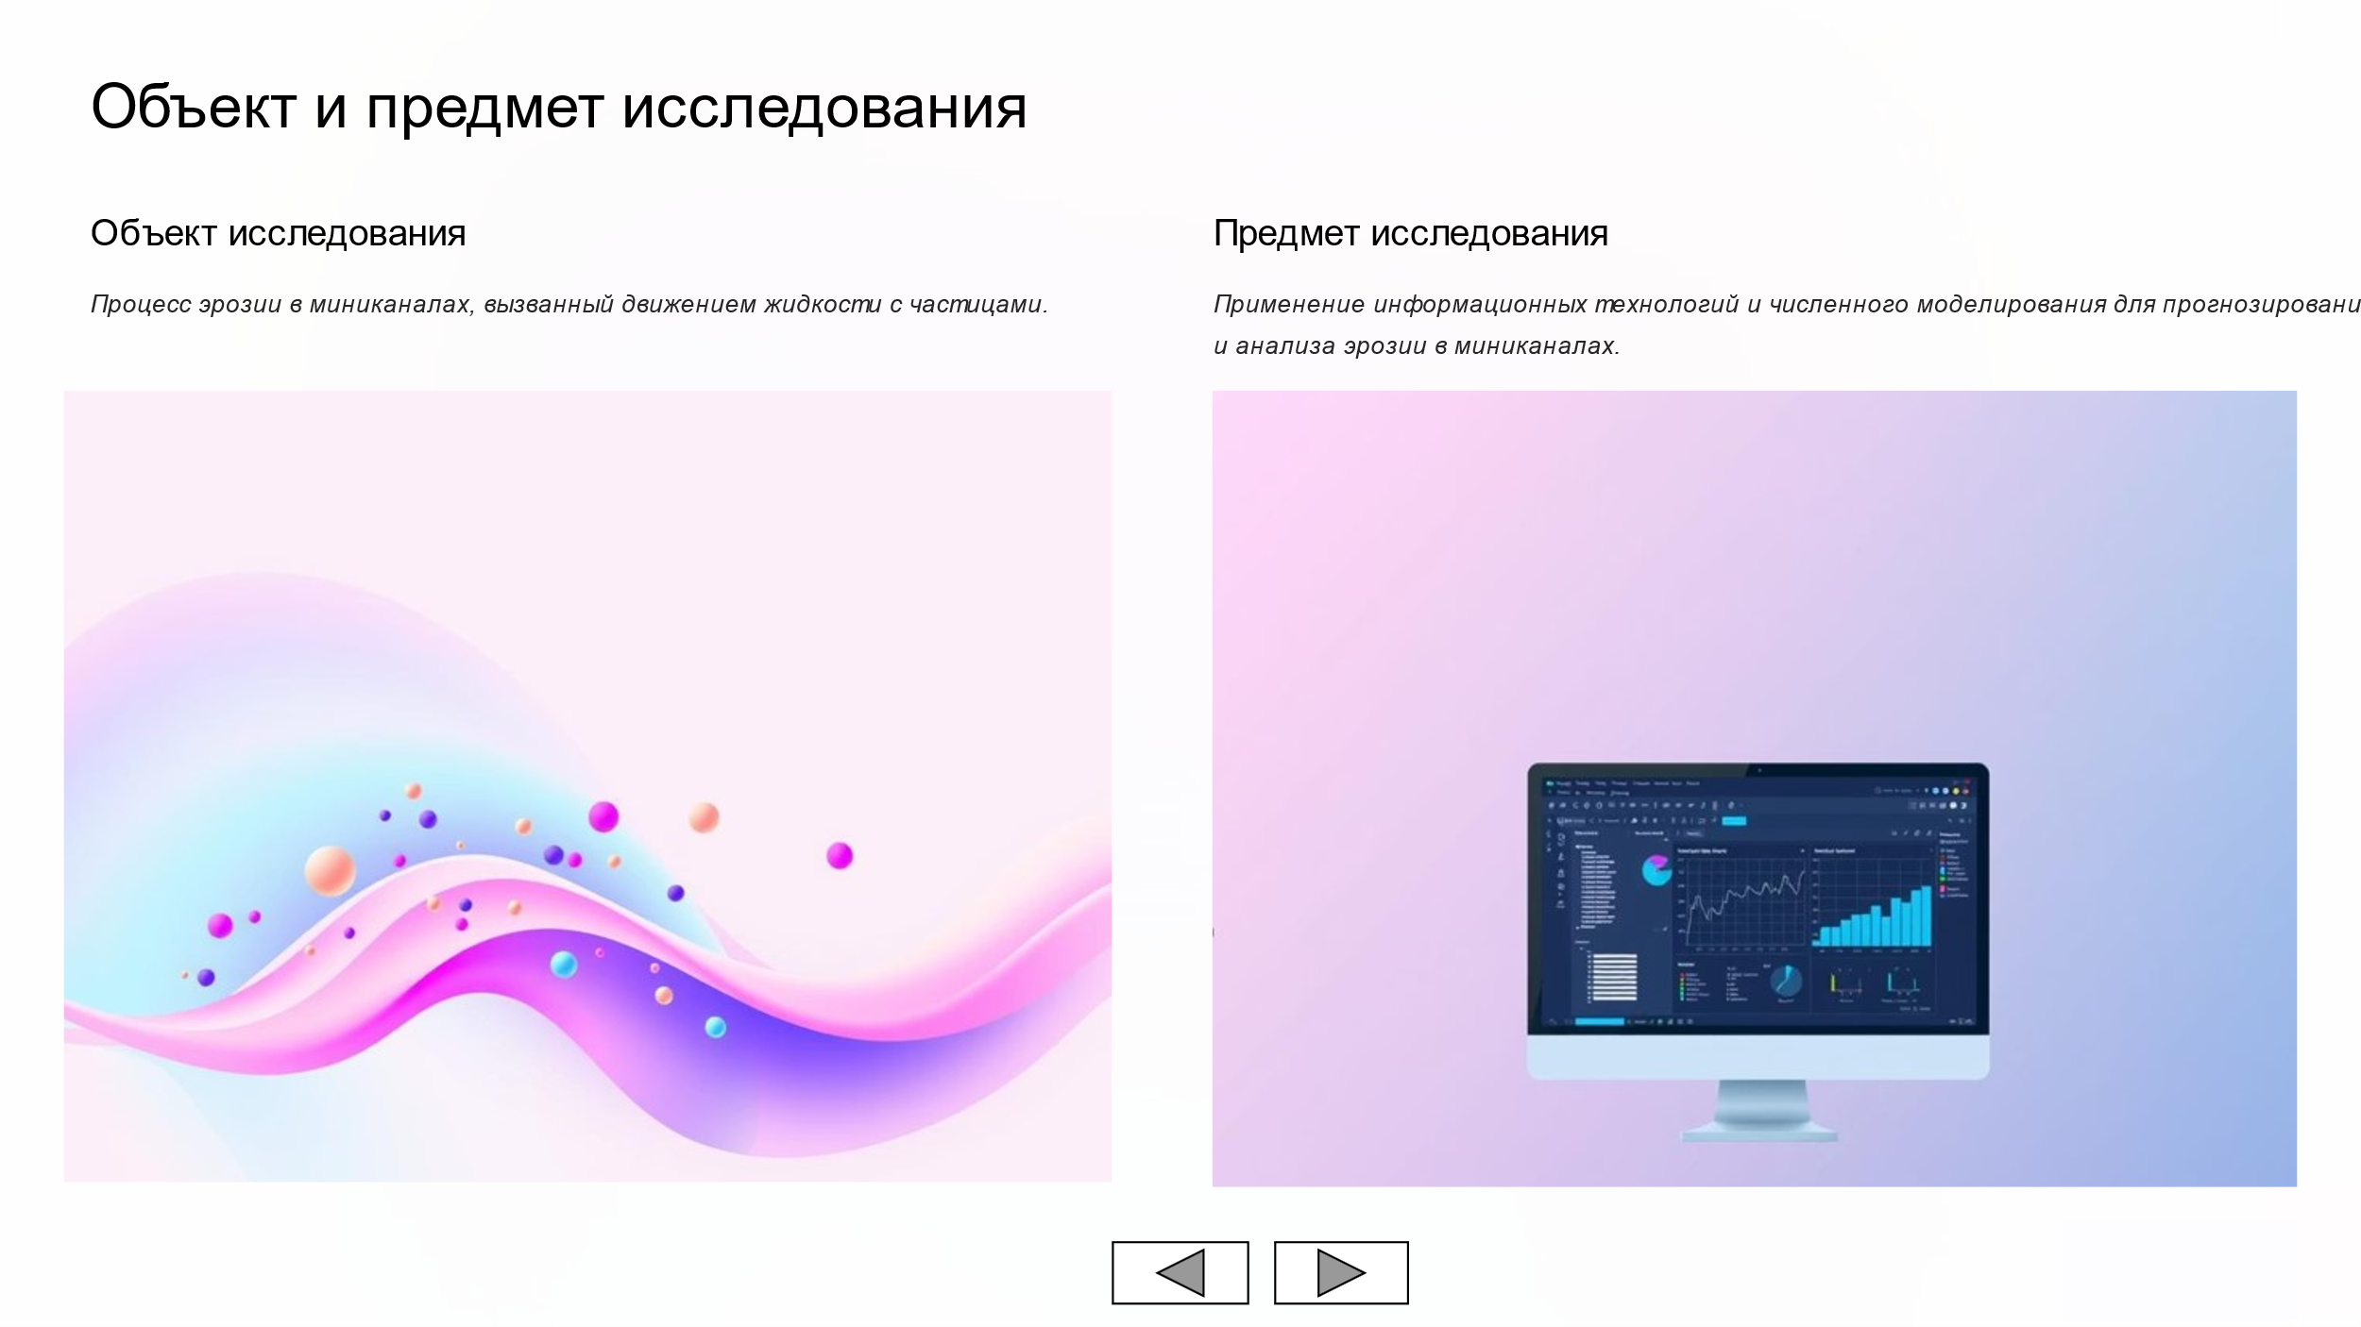

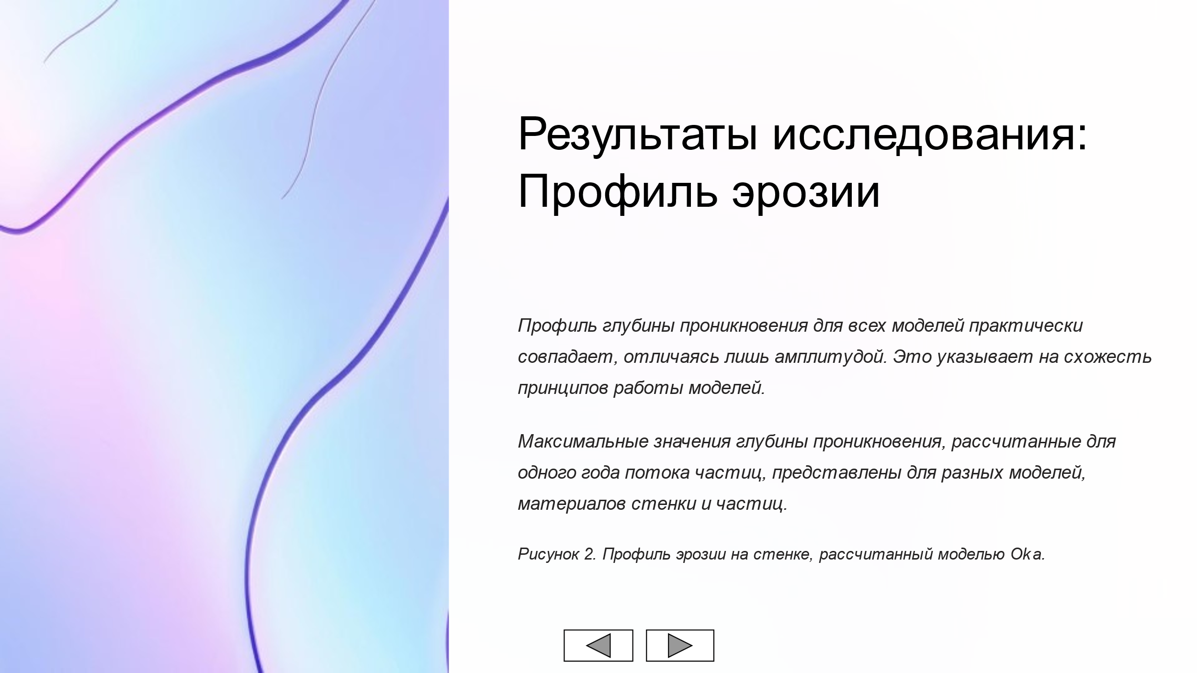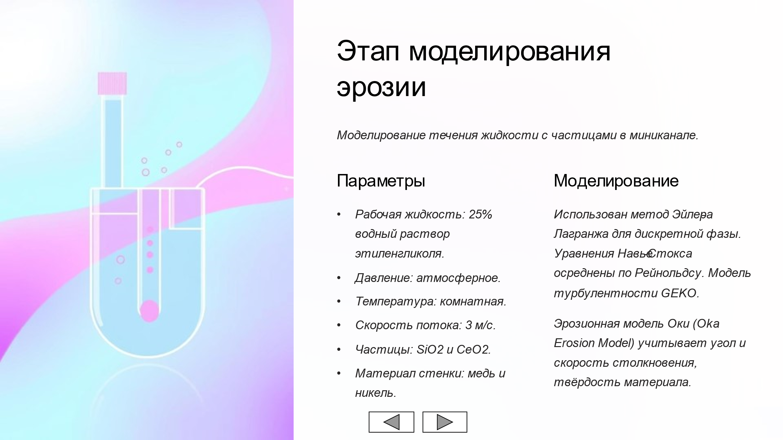

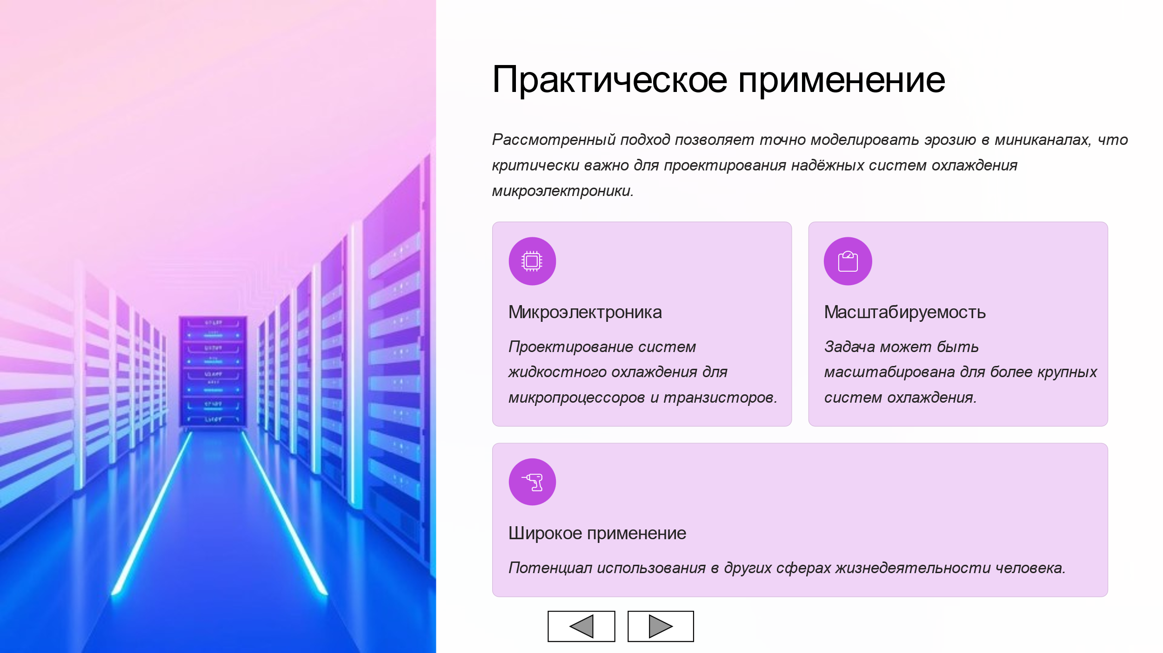

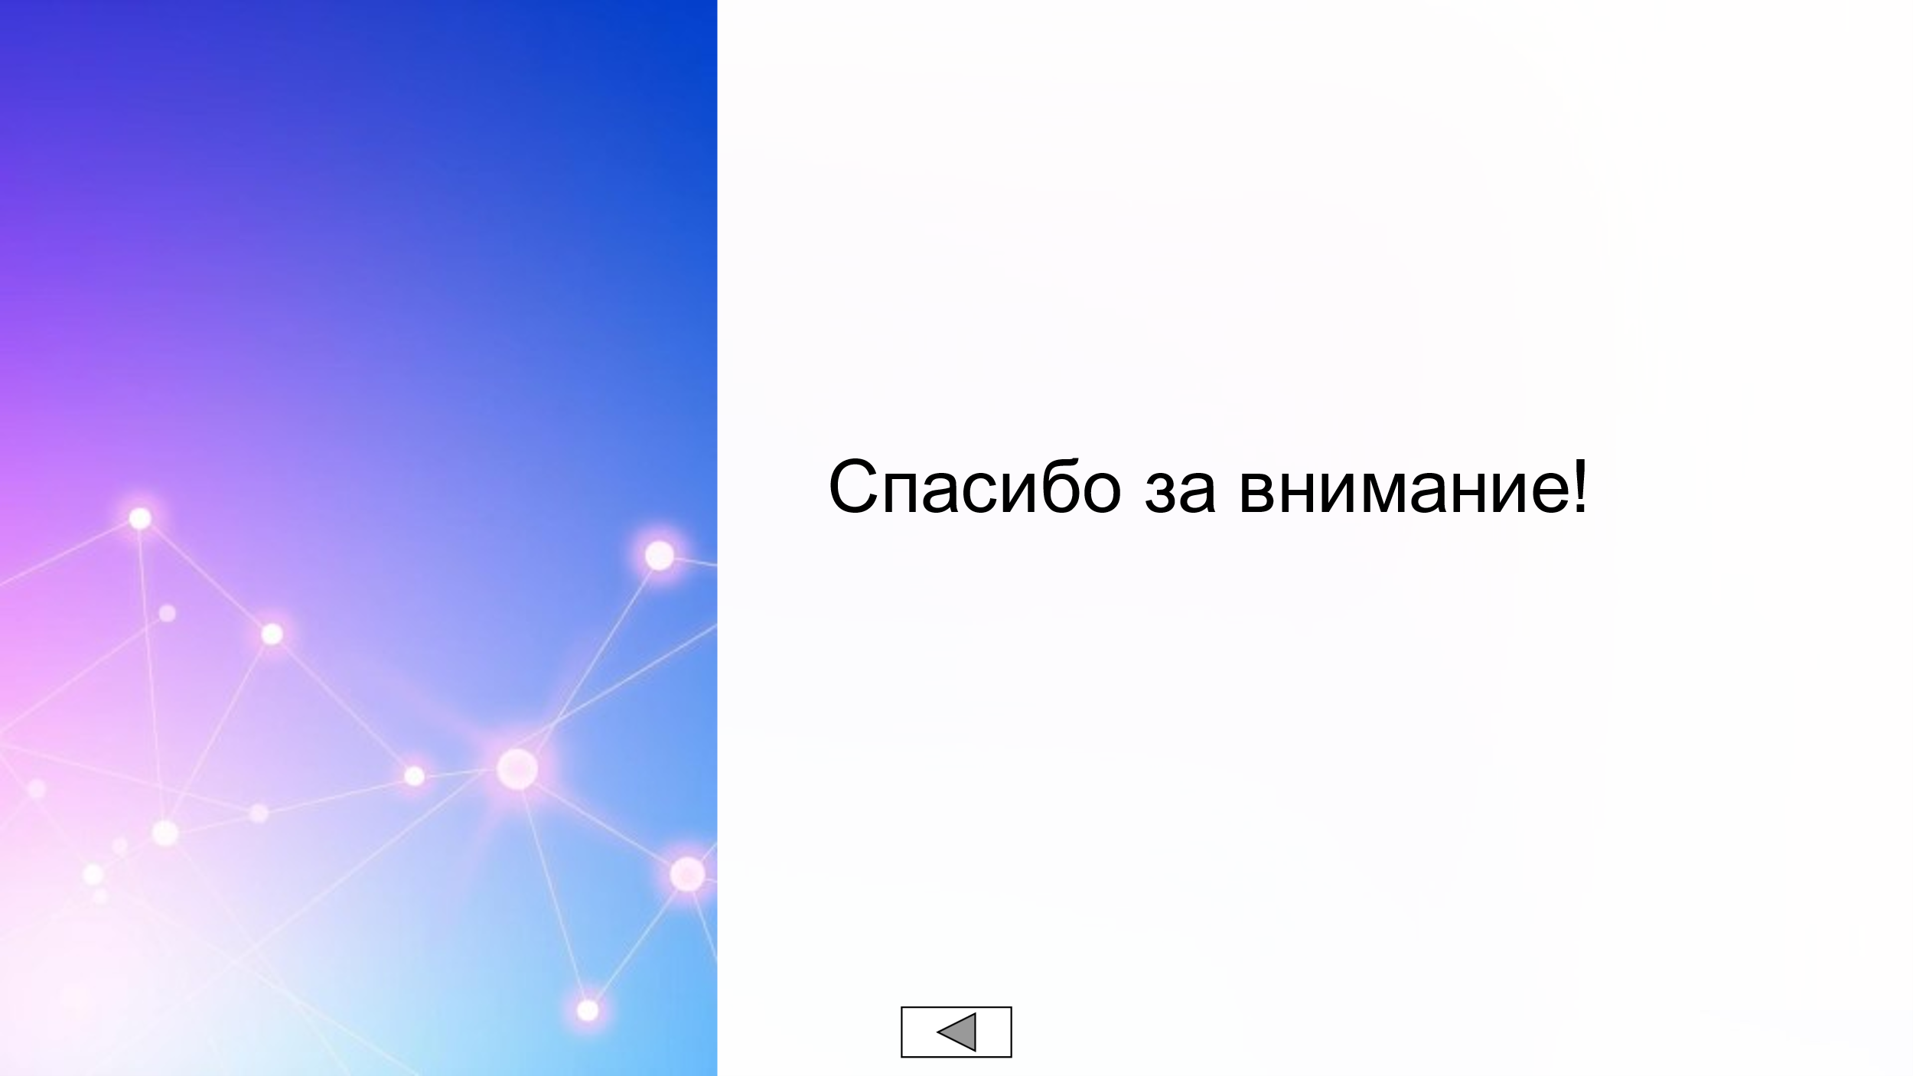

# **ПРИЛОЖЕНИЕ Б**

**Персональный сайт**